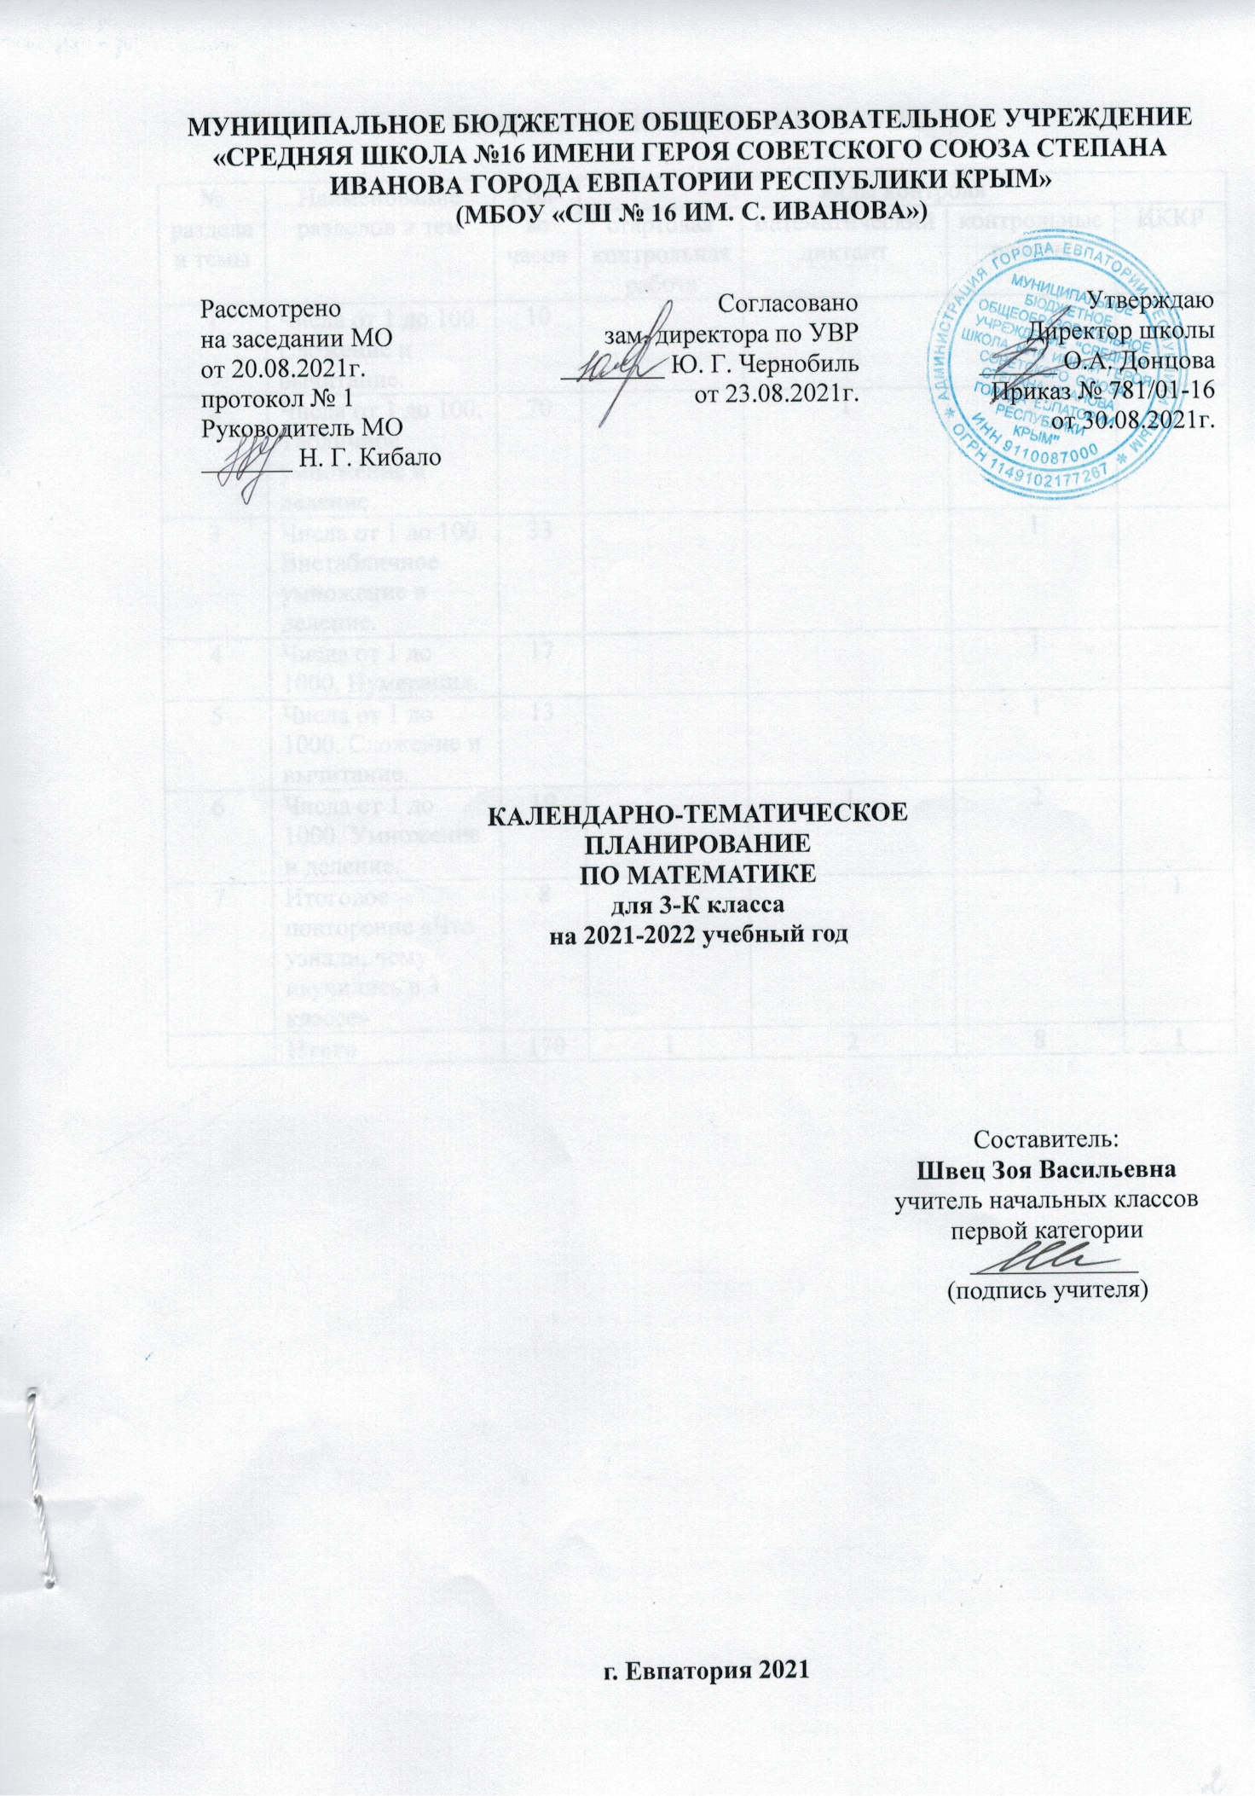

ТЕМАТИЧЕСКОЕ ПЛАНИРОВАНИЕ

№ раздела и темы | Наименование разделов и тем | Кол-во часов | виды контроля
 |  |  | стартовая  контрольная  работа | математический диктант | контрольные работы | ИККР
1 | Числа от 1 до 100. Сложение и вычитание. | 10 | 1
2 | Числа от 1 до 100. Табличное умножение и деление. | 70 |  | 1 | 3
3 | Числа от 1 до 100. Внетабличное умножение и деление. | 33 |  |  | 1
4 | Числа от 1 до 1000. Нумерация. | 17 |  |  | 1
5 | Числа от 1 до 1000. Сложение и вычитание. | 13 |  |  | 1
6 | Числа от 1 до 1000. Умножение и деление. | 19 |  | 1 | 2
7 | Итоговое повторение «Что узнали, чему научились в 3 классе» | 8 |  |  |  | 1
 | Итого | 170 | 1 | 2 | 8 | 1

КАЛЕНДАРНО-ТЕМАТИЧЕСКОЕ ПЛАНИРОВАНИЕ
№ |  | Дата |  |  | Тема урока
п/п |  | план | факт
- Числа от 1 до 100. Сложение и вычитание. (10 ч.)
1. |  | 01.09 |  |  | Повторение. Нумерация чисел. Устные приёмы сложения и вычитания.
2. |  | 02.09 |  |  | Повторение. Нумерация чисел. Письменные приёмы сложения и вычитания.
3. |  | 03.09 |  |  | Выражения с переменной.
4. |  | 06.09 |  |  | Решение уравнений.
5. |  | 07.09 |  |  | Решение уравнений. Название чисел при сложении.
6. |  | 08.09 |  |  | Решение уравнений. Название чисел при вычитании.
7. |  | 09.09 |  |  | Решение уравнений. Обозначение геометрических фигур буквами.
8. |  | 10.09 |  |  | Повторение. Геометрический материал.
9. |  | 13.09 |  |  | Стартовая контрольная работа.
10. |  | 14.09 |  |  | Анализ контрольной работы.
- Числа от 1 до 100. Табличное умножение и деление. (70 ч.)
11. |  | 15.09 |  |  | Связь умножения и сложения.
12. |  | 16.09 |  |  | Связь между компонентами и результатом умножения. Чётные и нечётные числа.
13. |  | 17.09 |  |  | Таблица умножения и деления с числом 3.
14. |  | 20.09 |  |  | Решение задач с величинами «цена», «количество», «стоимость».
15. |  | 21.09 |  |  | Таблица умножения и деления с числом 3.
16. |  | 22.09 |  |  | Решение задач с понятиями «масса» и «количество».
17. |  | 23.09 |  |  | Порядок выполнения действий.
18. |  | 24.09 |  |  | Порядок выполнения действий. Периметр многоугольника.
19. |  | 27.09 |  |  | Порядок выполнения действий. Геометрические фигуры.
20. |  | 28.09 |  |  | Решение задач с понятиями «масса» и «количество».
21. |  | 29.09 |  |  | Проверочная работа №1 по теме «Умножение и деление на 2 и 3».
22. |  | 30.09 |  |  | Таблица умножения и деления с числом 4.
23. |  | 01.10 |  |  | Закрепление изученного материала.
24. |  | 04.10 |  |  | Таблица умножения и деления с числом 4.
25. |  | 05.10 |  |  | Задачи на увеличение числа в несколько раз.
26. |  | 06.10 |  |  | Решение задач.
27. |  | 07.10 |  |  | Задачи на уменьшение числа в несколько раз.
28. |  | 08.10 |  |  | Задачи на уменьшение числа в несколько раз. Порядок выполнения действий.
29. |  | 11.10 |  |  | Задачи на уменьшение, увеличение числа в несколько раз.
30. |  | 12.10 |  |  | Решение задач. Равенства. Неравенства.
31. |  | 13.10 |  |  | Таблица умножения и деления с числом 5.
32. |  | 14.10 |  |  | Задачи на кратное сравнение. Порядок выполнения действий.
33. |  | 15.10 |  |  | Таблица умножения и деления с числом 5.
34. |  | 18.10 |  |  | Решение задач.
35. |  | 19.10 |  |  | Итоговая контрольная работа № 1 за I четверть по теме «Задачи на увеличение и уменьшение числа в несколько раз. Решение выражений».
36. |  | 20.10 |  |  | Анализ контрольной работы. Таблица умножения и деления с числом 6.
37. |  | 21.10 |  |  | Решение задач. Буквенные выражения.
38. |  | 22.10 |  |  | Таблица умножения и деления с числом 7.
39. |  | 25.10 |  |  | Таблица умножения и деления с числами 6, 7.
40. |  | 26.10 |  |  | Решение задач.
41. |  | 27.10 |  |  | Странички для любознательных.
42. |  | 28.10 |  |  | Повторение пройденного «Что узнали. Чему научились».
43. |  | 29.10 |  |  | Площадь. Единицы площади.
44. |  | 08.11 |  |  | Площадь. Единицы площади
45. |  | 09.11 |  |  | Площадь. Сравнение площадей фигур.
46. |  | 10.11 |  |  | Квадратный сантиметр.
47. |  | 11.11 |  |  | Площадь прямоугольника.
48. |  | 12.11 |  |  | Таблица умножения и деления с числом 8.
49. |  | 15.11 |  |  | Квадратный сантиметр. Площадь прямоугольника.
50. |  | 16.11 |  |  | Закрепление изученного материала.
51. |  | 17.11 |  |  | Решение задач. Закрепление изученного материала.
52. |  | 18.11 |  |  | Решение задач и уравнений.
53. |  | 19.11 |  |  | Таблица умножения и деления с числом 9.
54. |  | 22.11 |  |  | Таблица умножения и деления с числами 8, 9.
55. |  | 23.11 |  |  | Решение задач и выражений.
56. |  | 24.11 |  |  | Закрепление изученного материала.
57. |  | 25.11 |  |  | Квадратный дециметр.
58. |  | 26.11 |  |  | Таблица умножения. Закрепление изученного материала.
59. |  | 29.11 |  |  | Решение задач и выражений. Порядок выполнения действий.
60. |  | 30.11 |  |  | Решение задач и выражений.
61. |  | 01.12 |  |  | Квадратный метр.
62. |  | 02.12 |  |  | Закрепление изученного материала.
63. |  | 03.12 |  |  | Странички для любознательных.
64. |  | 06.12 |  |  | Повторение пройденного «Что узнали. Чему научились».
65. |  | 07.12 |  |  | Повторение. Геометрический материал.
66. |  | 08.12 |  |  | Решение задач. Математический диктант № 1.
67. |  | 09.12 |  |  | Умножение на 1.
68. |  | 10.12 |  |  | Умножение на 0.
69. |  | 13.12 |  |  | Умножение и деление с числами 1, 0. Деление нуля на число.
70. |  | 14.12 |  |  | Повторение. Геометрический материал.
71. |  | 15.12 |  |  | Закрепление изученного материала.
72. |  | 16.12 |  |  | Доли.
73. |  | 17.12 |  |  | Окружность. Круг.
74. |  | 20.12 |  |  | Итоговая контрольная работа№ 2 за II четверть по теме «Табличное умножение и деление. Площадь прямоугольника».
75. |  | 21.12 |  |  | Анализ контрольной работы. Диаметр окружности (круга).
76. |  | 22.12 |  |  | Диаметр окружности (круга). Решение задач.
77. |  | 23.12 |  |  | Единицы времени.
78. |  | 24.12 |  |  | Единицы времени. Сравнение именованных единиц.
79. |  | 27.12 |  |  | Повторение пройденного .
80. |  | 28.12 |  |  | «Что узнали. Чему научились».
- Числа от 1 до 100. Внетабличное умножение и деление. (33 ч.)
81. |  | 29.12 |  |  | Умножение и деление круглых чисел.
82. |  | 30.12 |  |  | Деление вида 80 : 20.
83. |  | 10.01 |  |  | Умножение суммы на число.
84. |  | 11.01 |  |  | Умножение суммы на число. Порядок выполнения действий.
85. |  | 12.01 |  |  | Порядок выполнения действий.
86. |  | 13.01 |  |  | Умножение двузначного числа на однозначное.
87. |  | 14.01 |  |  | Умножение двузначного числа на однозначное. Равенства.
88. |  | 17.01 |  |  | Закрепление изученного материала. Буквенные выражения.
89. |  | 18.01 |  |  | Деление суммы на число.
90. |  | 19.01 |  |  | Деление суммы на число. Решение задач.
91. |  | 20.01 |  |  | Деление двузначного числа на однозначное. Решение задач.
92. |  | 21.01 |  |  | Деление двузначного числа на однозначное.
93. |  | 24.01 |  |  | Делимое. Делитель.
94. |  | 25.01 |  |  | Проверка деления.
95. |  | 26.01 |  |  | Проверка деления. Решение задач и примеров.
96. |  | 27.01 |  |  | Случаи деления вида 87 : 29., 66 : 22.
97. |  | 28.01 |  |  | Проверка умножения.
98. |  | 31.01 |  |  | Проверка умножения. Порядок действий.
99. |  | 01.02 |  |  | Решение уравнений.
100. |  | 02.02 |  |  | Решение уравнений. Сравнение выражений.
101. |  | 03.02 |  |  | Закрепление изученного материала. Названия чисел при сложении и вычитании, умножении и делении.
102. |  | 04.02 |  |  | Закрепление изученного материала. Решение задач.
103. |  | 07.02 |  |  | Деление с остатком.
104. |  | 08.02 |  |  | Проверочная работа № 2 по теме «Решение выражений и уравнений. Площадь фигур».
105. |  | 09.02 |  |  | Деление с остатком. Периметр четырёхугольника.
106. |  | 10.02 |  |  | Деление с остатком. Порядок выполнения действий.
107. |  | 11.02 |  |  | Деление с остатком. Проверка деления умножением.
108. |  | 14.02 |  |  | Решение задач на деление.
109. |  | 15.02 |  |  | Решение задач на деление с остатком.
110. |  | 16.02 |  |  | Случаи деления, когда делитель больше делимого.
111. |  | 17.02 |  |  | Проверка деления с остатком.
112. |  | 18.02 |  |  | Повторение пройденного «Что узнали. Чему научились».
113. |  | 21.02 |  |  | Повторение. Геометрический материал.
Числа от 1 до 1000. Нумерация. (17 ч.)
114. |  | 22.02 |  |  | Тысяча.
115. |  | 24.02 |  |  | Образование и названия трёхзначных чисел.
116. |  | 25.02 |  |  | Запись трёхзначных чисел.
117. |  | 28.02 |  |  | Письменная нумерация в пределах 1000.
118. |  | 01.03 |  |  | Увеличение и уменьшение чисел в 10 раз, в 100 раз.
119. |  | 02.03 |  |  | Итоговая контрольная работа№ 3 за III четверть по теме «Деление с остатком».
120. |  | 03.03 |  |  | Анализ контрольной работы. Увеличение и уменьшение чисел в 10 раз, в 100 раз.
121. |  | 04.03 |  |  | Представление чисел в виде суммы разрядных слагаемых.
122. |  | 09.03 |  |  | Письменная нумерация в пределах 1000. Приёмы устных вычислений.
123. |  | 10.03 |  |  | Сравнение трёхзначных чисел.
124. |  | 11.03 |  |  | Сравнение трёхзначных чисел. Решение задач.
125. |  | 14.03 |  |  | Письменная нумерация в пределах 1000.
126. |  | 15.03 |  |  | Единицы массы. Грамм.
127. |  | 16.03 |  |  | Повторение «Что узнали. Чему научились».
128. |  | 17.03 |  |  | Закрепление изученного материала. Деление с остатком.
129. |  | 28.03 |  |  | Закрепление изученного материала. Буквенные выражения.
130. |  | 29.03 |  |  | Проверочная работа № 3 по теме «Числа от 1 до 1000. Нумерация».
- Числа от 1 до 1000. Сложение и вычитание. (13 ч.)
131. |  | 30.03 |  |  | Анализ проверочной работы. Приёмы устных вычислений.
132. |  | 31.03 |  |  | Приёмы устных вычислений вида 450 + 30, 620 – 200.
133. |  | 01.04 |  |  | Приёмы устных вычислений вида 470 + 80, 560 – 90.
134. |  | 04.04 |  |  | Приёмы устных вычислений вида 260 + 310, 670 – 140.
135. |  | 05.04 |  |  | Приёмы письменных вычислений.
136. |  | 06.04 |  |  | Приёмы письменных вычислений. Геометрический материал.
137. |  | 07.04 |  |  | Алгоритм сложения трёхзначных чисел.
138. |  | 08.04 |  |  | Алгоритм вычитания трёхзначных чисел.
139. |  | 11.04 |  |  | Алгоритм сложения, вычитания трёхзначных чисел.
140. |  | 12.04 |  |  | Виды треугольников.
141. |  | 13.04 |  |  | Закрепление знаний.
142. |  | 14.04 |  |  | Проверочная работа № 4 по теме «Сложение и вычитание».
143. |  | 15.04 |  |  | Анализ проверочной работы. Закрепление изученного материала.
- Числа от 1 до 1000. Умножение и деление. (19 ч.)
144. |  | 18.04 |  |  | Приёмы устных вычислений.
145. |  | 19.04 |  |  | Приёмы устных вычислений. Алгоритм сложения трёхзначных чисел.
146. |  | 20.04 |  |  | Приёмы устных вычислений. Алгоритм вычитания трёхзначных чисел.
147. |  | 21.04 |  |  | Приёмы устных вычислений. Математический диктант № 2.
148. |  | 21.04 |  |  | Виды треугольников.
149. |  | 22.04 |  |  | Закрепление изученного материала. Сложение и вычитание трёхзначных чисел.
150. |  | 26.04 |  |  | Приёмы письменного умножения в пределах 1000.Решение задач.
151. |  | 27.04 |  |  | Приёмы письменного умножения в пределах 1000.
152. |  | 28.04 |  |  | Алгоритм письменного умножения трёхзначного числа на однозначное.
153. |  | 29.04 |  |  | Итоговая контрольная работа № 4 за год.
154. |  | 04.05 |  |  | Письменное умножение трёхзначного числа на однозначное.
155. |  | 05.05 |  |  | Приёмы письменного деления в пределах 1000.
156. |  | 06.05 |  |  | Алгоритм деления трёхзначного числа на однозначное.
157. |  | 10.05 |  |  | Деление трёхзначного числа на однозначное.
158. |  | 11.05 |  |  | Деление трёхзначного числа на однозначное. Проверка деления.
159. |  | 12.05 |  |  | Закрепление изученного материала. Буквенные выражения.
160. |  | 13.05 |  |  | Закрепление изученного материала. Знакомство с калькулятором.
161. |  | 16.05 |  |  | Повторение. Решение выражений с помощью калькулятора.
162. |  | 17.05 |  |  | Итоговая контрольная работа № 4 за год.
- Итоговое повторение «Что узнали, чему научились в 3 классе» (8 ч.)
163. |  | 18.05 |  |  | Повторение. Сравнение именованных чисел.
164. |  | 19.05 |  |  | Повторение. Табличное умножение.
165. |  | 20.05 |  |  | Повторение. Табличное деление.
166. |  | 23.05 |  |  | Итоговая комплексная контрольная работа.
167. |  | 24.05 |  |  | Повторение. Внетабличное умножение и деление.
168. |  | 25.05 |  |  | Повторение. Решение задач. Повторение. Геометрические фигуры и величины
169. |  | 26.05 |  |  | Повторение. Геометрические фигуры и величины.
170. |  | 27.05 |  |  | Обобщающий урок «По океану Математических Знаний».

